

ADJUDICACIÓN DEL PROCEDIMIENTO ABIERTO SIMPLIFICADO PARA LA CONTRATACIÓN DEL SERVICIO SANITARIO PREVENTIVO PARA LOS PARTIDOS A DISPUTAR POR EL C.B. GRAN CANARIA CLARET, S.A.D., EN EL PABELLÓN GRAN CANARIA ARENA Y EN EL PABELLÓN INSULAR DE LA VEGA DE SAN JOSÉ.- EXP. SER 05/2023

ANTECEDENTES DE HECHO
Inscrita en el Registro Mercantil de Las Palmas al folio 79, Hoja G.C. 3603, tomo 882 Gral.- N.I.F.: A-35310598

Primero. - Mediante acuerdo del órgano de contratación de fecha 26 de mayo de 2023 se procedió a aprobar el expediente de contratación del Servicio Sanitario Preventivo para los partidos a disputar por el C. B. Gran Canaria Claret, en el pabellón Gran Canaria Arena y en el pabellón Insular de la Vega de San José.- Expediente Ser 05/2023, convocando el correspondiente procedimiento abierto simplificado, mediante anuncio publicado en el perfil del contratante, de acuerdo con las previsiones del art. 13 de las Instrucciones Internas de Contratación
Segundo. - La apertura del sobre único se practicó el pasado 21 de junio de 2023, con el siguiente resultado:
Licitador: Grupo Sanitario Atlántico, S.L., provisto de CIF B-35975424. Oferta económica.
Contraprestaciones publicitarias. Porcentaje sobre facturación. (excluidos impuestos y tasas): 10%.

Precio por hora de:
- Ambulancia de Soporte Vital Avanzado (SVA): 110,00 €.
- Ambulancia de Soporte Vital Básico (SVB): 45,00 €.

Tercero.- La Mesa de Contratación, en la referida sesión de fecha 21 de junio de 2023, propuso la adjudicación del contrato, a favor de Grupo Sanitario Atlántico, S.L, con CIF B-35975424, por una contraprestación publicitaria, sobre el importe de facturación (excluidos impuestos y tasas), en un porcentaje del 10%; y por un precio por hora de 110,00 €, para la Ambulancia de Soporte Vital Avanzado (SVA), y de 45,00 €/hora, para la Ambulancia de Soporte Vital Básico (SVB), por ser la que ha presentado la única y por consiguiente mejor oferta.

1

Cuarto. - Con fecha 22 de junio de 2023, se requirió a la anterior mercantil a fin de que aportase la documentación acreditativa del cumplimiento de los requisitos de capacidad, representación, habilitación profesional, y de estar al corriente en las obligaciones tributarias y con la Seguridad Social, lo cual resultó aportado y acreditado en el plazo concedido al efecto; quedando eximida de la acreditación de la solvencia económica y financiera y técnica o profesional (apartado c), al ser notorio que cumple los requisitos exigidos.
Inscrita en el Registro Mercantil de Las Palmas al folio 79, Hoja G.C. 3603, tomo 882 Gral.- N.I.F.: A-35310598
También se le requirió para que en el referido plazo aportase póliza de seguro que cubra los riesgos relativos a la responsabilidad profesional derivada de la ejecución del objeto de contrato, lo cual, también, resultó aportado.

Quinto. - Dado que la cuantía del contrato es superior a 15.000 € e inferior a 200.000 € y conforme a lo previsto en el apartado del art. 11 de las Instrucciones Internas de Contratación, el Órgano de Contratación es el Presidente del Consejo de Administración y el Vicepresidente del Consejo de Administración del C.B. GRAN CANARIA.

FUNDAMENTOS DE DERECHO

Considerando lo dispuesto en el art. 18 “adjudicación de los contratos” de las Instrucciones Internas de Contratación, en relación con el art. 321 de la Ley 9/2017, de 8 de noviembre, de Contratos del Sector Público, en donde se indica que la adjudicación del contrato deberá recaer en la mejor oferta.
Visto el expediente tramitado y de acuerdo con los antecedentes de hecho y fundamentos de derecho citados, así como con la demás normativa general y de pertinente aplicación,

RESUELVE:

Primero. - Adjudicar a Grupo Sanitario Atlántico, S.L, provisto de CIF B-35975424, la prestación del Servicio Sanitario Preventivo para los partidos a disputar por el C. B. Gran Canaria Claret, en el pabellón Gran Canaria Arena y en el pabellón Insular de la Vega de San José.- Expediente Ser 05/2023, por una contraprestación publicitaria, sobre el importe de facturación (excluidos impuestos y tasas), en un porcentaje del 10%; y por un precio por hora de 110,00 €, para la Ambulancia de Soporte Vital Avanzado (SVA), y de 45,00 €/hora, para la Ambulancia de Soporte Vital Básico (SVB).

2
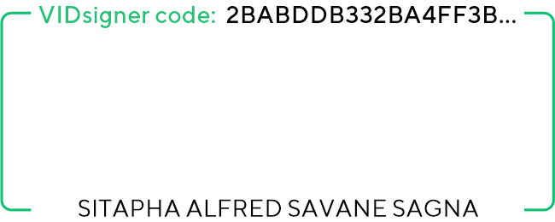
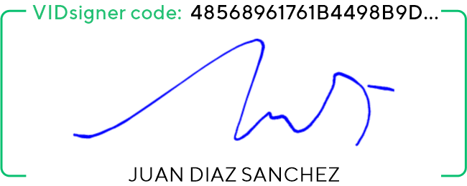

Segundo.- Acordar que, en el plazo de quince días naturales contados desde el día en que se notifique la presente adjudicación, se suscriba el documento privado de formalización del contrato, que se ejecutará con estricta sujeción al pliego de cláusulas administrativas particulares (PCAP) y a las prescripciones técnicas (PPT) anexas, y en las condiciones contenidas en su oferta
Tercero. - Notificar la presente resolución al candidato y publicarla en el perfil de contratante.
Inscrita en el Registro Mercantil de Las Palmas al folio 79, Hoja G.C. 3603, tomo 882 Gral.- N.I.F.: A-35310598
Cuarto. - Designar como responsable del contrato a D. Alejo Melero Olivares.

En Las Palmas de Gran Canaria, a la fecha indicada en la firma electrónica.

Fdo.: Sitapha A. Savané Sagna Fdo.: Juan Díaz Sánchez
Presidente Consejo Administración Vice-Presidente Consejo Administración CB Gran Canaria Claret, SAD CB Gran Canaria Claret, SAD

3

